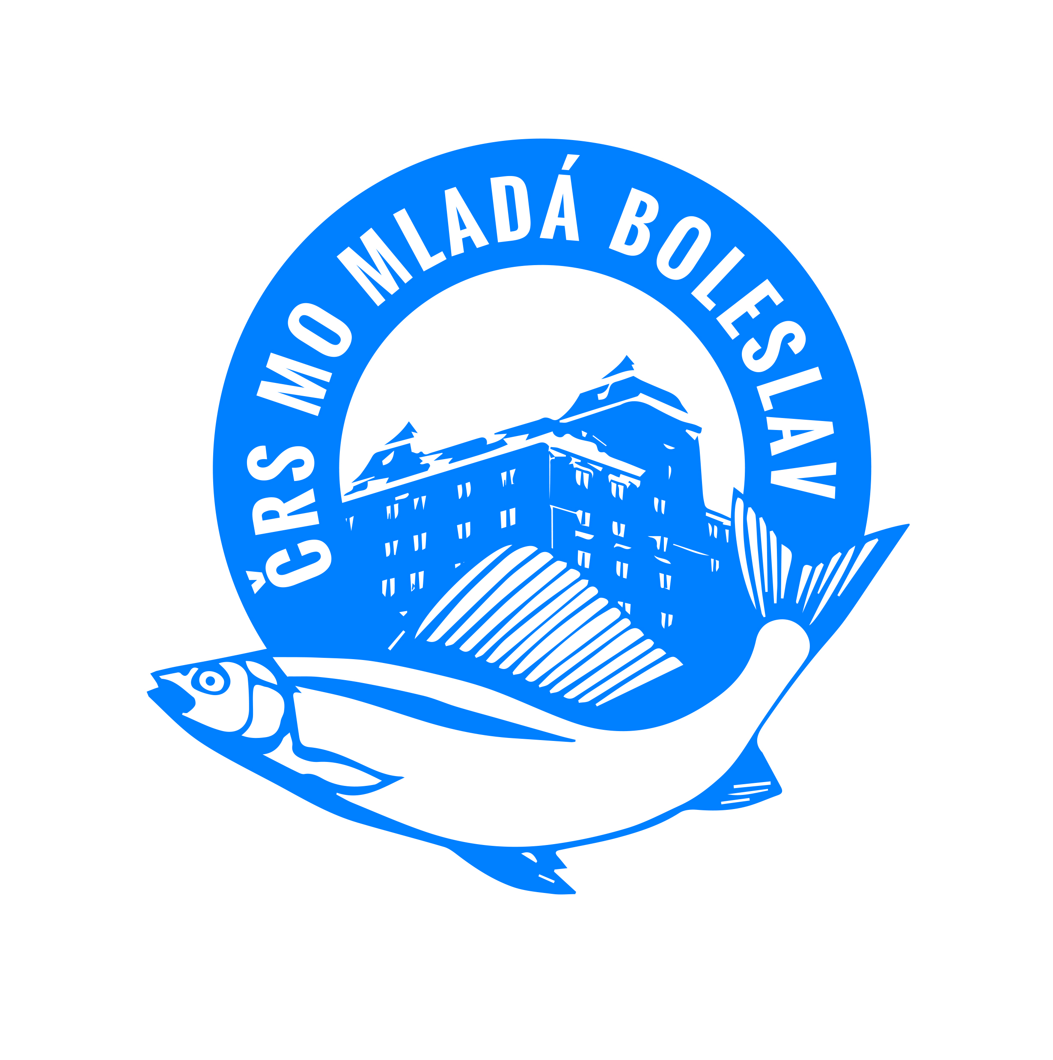
ČESKÝ RYBÁŘSKÝ SVAZ z.s.
Místní organizace Mladá Boleslav
Ptácká 30, Mladá Boleslav 293 01

Kontaktní údaje vedoucího LTM -.mobil 607 973 507, e-mail: jan.linhart@skoda-auto.cz

PŘIHLÁŠKA

PRO ZÁJEMCE O LTM v KOBYLNÍKÁCH (Chotilsko) (29.7. – 5.8.2017)

Jméno a příjmení účastníka LTM:
Datum a místo narození:
Bydliště:
PSČ:
Člen MO ČRS:
Jméno a příjmení kontaktní osoby:
Bydliště (vyplnit pouze pokud je jiné než u účastníka LTM):
…..........................................................................................................................
Telefon do bytu včetně předvolby: ..................... / .........................................
Telefon do zaměstnání: ........................................ / ..........................................
Mobil: …………………….. E-mail: …………………………………………..………..

p o d p i s rodičů

Vyplněné přihlášky odevzdejte do 30.5.2017 . Na adresu Jan Linhart, Ptácká 188, Mladá Boleslav 293 01, nebo e-mail : jan.linhar@email.cz

